Дидактичні ігри по методиці М. Зайцева

«Покори вершину»

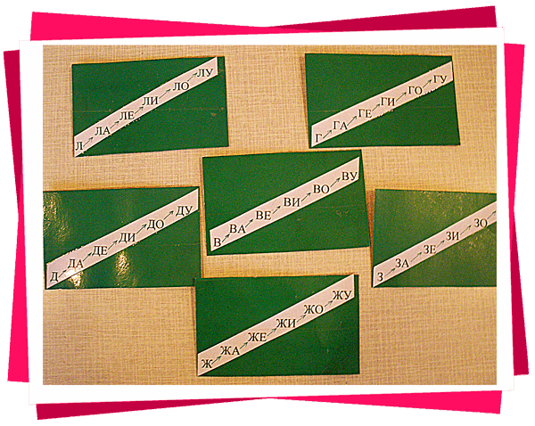

Мета: Вправляти дітей у читанні складів, добиватися переходу до читання не на кубиках і таблиця.

Картинки «Лото»

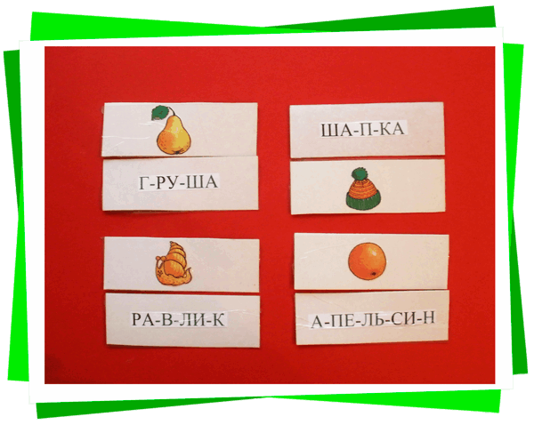

Мета: Вправляти дітей у читанні слів за складами М. Зайцева, у відшукуванні зображення до відповідного слова і навпаки. Розвивати пам’ять, уяву.

«Морквинки для зайчат»

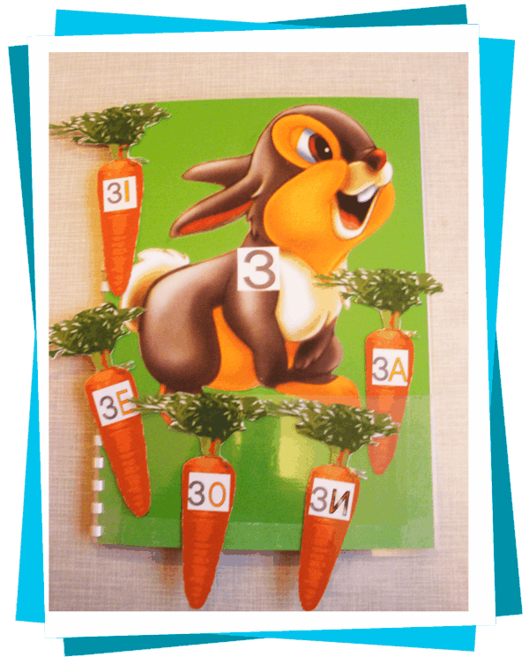

Мета: Закріплювати знайомі букви. Вправляти у відшукуванні зображень морквинок зі складами до відповідного зображення зайчика з буквою, у запам’ятовуванні складів. Розвивати зір, мислення, увагу, пам'ять. Виховувати любов до тварин.

«Склади сервіз»

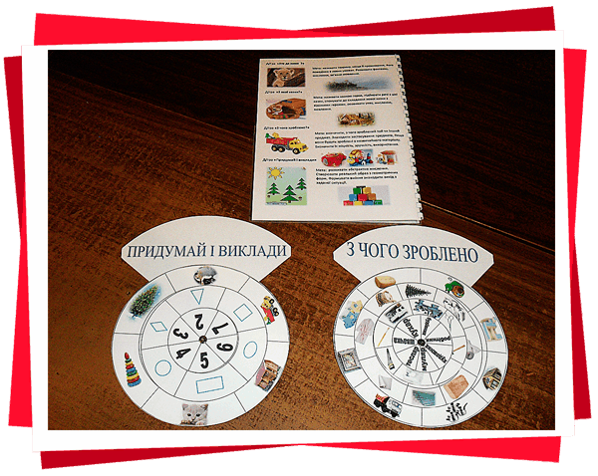

Мета: Закріпити вміння читати склади з буквами Ц, Ш,Щ,Ч; знання цих букв. Вправляти у відшукуванні цих букв на зображенні чайників, а складів на чашечках, складанні сервізу, підбираючи чашки зі складами до відповідного чайника. Розвивати артикуляційний апарат, увагу. Добиватися чіткої вимови звуків т,ч,ш,щ. Виховувати гостинність.

«Складові картинки»

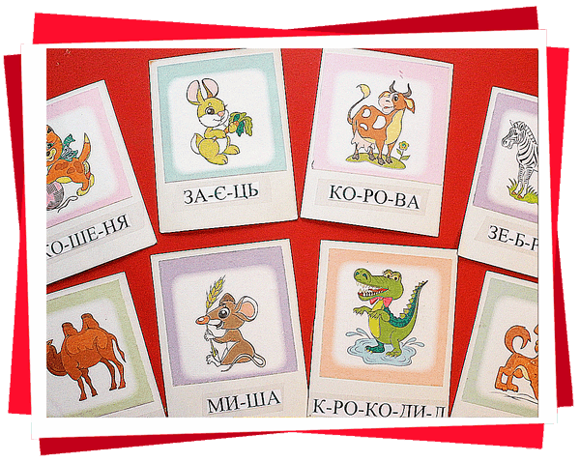

Мета: вправляти у читанні слів по складах М.Зайцева спочатку на картках з картинкою, потім прочитувати слово без картинки. Розвивати мислення, зорову пам'ять, увагу.

«Ласощі для білочки»

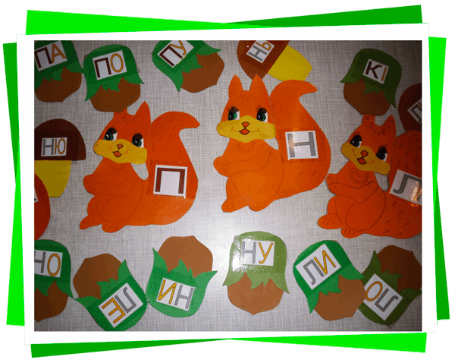

Мета: Закріплювати знання букв К, М, Л, П; вміння читати склади М.Зайцева з цими буквами. Вправляти у знаходженні даних букв на зображеннях білочок, а складів – на горішках і грибочках, у підборі складів до відповідної букви на білочці. Розвивати увагу, пам'ять. Виховувати любов до даних тварин, бажання піклуватися про них.

«Ведмедики й малинки»

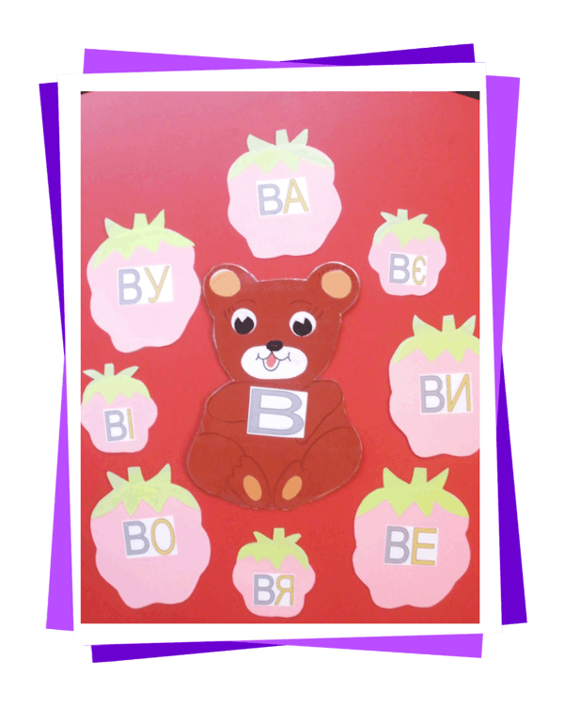

Мета: Продовжити знайомство з буквами Г, Ґ, В, Ф вправляти у читанні складів з цими буквами, відшукувати їх на дидактичних посібниках - малинках, у підборі малинок зі складами до відповідного ведмедика з буквою. Розвивати увагу, зорову пам'ять, мислення.

